**Střední průmyslová škola a Vyšší odborná škola, Písek,**

**Karla Čapka 402**

**397 11 Písek**

**Školní rok: 2017/2018**

**Obor vzdělání: 18-20-M/01 Informační technologie**

**Maturitní práce**

**Šablona DMP v LaTeXu**

Téma číslo: 11

Jméno žáka: Monika Hanušová

Třída:B4.I

Vedoucí práce: Mgr. Radka Pecková

**Střední průmyslová škola a Vyšší odborná škola, Písek**

**Karla Čapka 402, Písek**

**Školní rok: 2017/2018**

**Obor vzdělání: 18-20-M/01 Informační technologie**

**Zadání maturitní práce**

**Šablona DMP v LaTeXu**

Jméno žáka: Monika Hanušová Třída: B4.I

Téma číslo: 11 Vedoucí práce: Mgr. Radka Pecková

Termín odevzdání: 31. březen 2018

Zadání:

1. Vytvořte šablonu pro tvorbu dokumentace dlouhodobé maturitní práce v sázecím systému LaTeX včetně formátování textů, generování titulní strany, číslování stran a generování obsahu.
2. Dodržujte základní typografická pravidla a využijte je v šabloně.
3. Vytvořte manuál, který bude obsahovat návod pro použití šablony a všechny potřebné informace.
4. Nasázejte svou vlastní dokumentaci do vytvořené šablony a předložte jako výstup své práce.
5. Vytvořte dokumentaci dle metodického pokynu.

**Kritéria hodnocení maturitní práce:**

nutné parametry práce, které musí být splněny, aby práce byla uznána a byla hodnocena:

1. splněn požadovaný minimální rozsah vlastního textu práce v rozsahu 15 stran textu s přiměřeným množstvím obrázků a tabulek **nezbytně nutných** k popisu/výkladu problému řešeného v textu
2. splněna struktura práce:
   1. teoretický úvod k problematice řešené v práci v rozsahu max. 4 strany
   2. popis autorského řešení zadaného úkolu, doplněného výpočty, výkladem algoritmů, obrázky, které jsou nezbytně nutné k vyřešení částí zadání, v rozsahu min. 10 stran
   3. závěr hodnotící dosažené výsledky v rozsahu min. 1 normované strany
3. **pokud práce nesplňuje předchozí dvě kritéria, je hodnocena: *nedostatečně***

**pokud jsou předchozí kritéria splněna, je práce hodnocena**:

**vedoucí oponent**

* odpovědnost a přístup žáka v průběhu řešení zadání: (0 – 10) % 0 %
* dodržení obsahové a grafické struktury maturitní práce: (0 – 10) % (0 – 10) %
* originalita a vhodnost řešení: (0 – 25) % (0 – 35) %
  + Po použití vytvořené šablony bude výstup odpovídat požadavkům na vzhled dlouhodobé maturitní práce a základním typografickým pravidlům.
  + Šablona bude upravovat formát základních prvků dokumentu.
* funkčnost řešení: (0 – 30) % (0 – 30) %
  + Šablona bude funkční a použitelná pro tvorbu dokumentace dlouhodobé maturitní práce.
  + Použití šablony bude popsáno a srozumitelně vysvětleno ve vytvořeném manuálu.
* vlastní obhajoba: (0 – 25) % (0 – 25) %

**Klasifikační stupnice:**

nedostatečný (0 % – 30 %), dostatečný (31 % – 47 %), dobrý (48 % – 65 %),   
chvalitebný (66 % – 83 %), výborný (84 % – 100 %).

Zadání maturitní práce (vložit 3. stranu)

**Anotace**

Tato maturitní práce představuje šablonu vytvořenou pro tvorbu dlouhodobé maturitní práce v sázecím systému LaTeX. Zahrnuje připojený balík *monapack* obsahující nadefinovaný styl a formátování textu maturitní práce a to vše za dodržení typografických pravidel. Součástí této dokumentace je podrobný manuál pro pohodlné použití šablony.

**Klíčová slova:** LaTeX, dokumentace, šablona, balík

**Annotation**

This graduation work presents a template made for creation of long-term graduation work in LaTeX. It includes package *monapack* containing defined style and formatting of text for graduation work, while abiding the typography rules. Part of this documentation is detailed manual for comfortable application of the template.

**Key words:** LaTeX, documentation, template, package

Poděkování

Ráda bych poděkovala Mgr. Radce Peckové za aktivní pomoc, pozitivní přístup, podporu a odborné vedení při tvorbě dlouhodobé maturitní práce.

**Licenční smlouva o podmínkách užití školního díla**

**ve smyslu zákona č. 121/2000 Sb. o právu autorském, o právech souvisejících s právem autorským a o změně některých zákonů (autorský zákon) v platném znění (dále jen „AZ“),**

**uzavřená mezi smluvními stranami:**

**1. Autor práce** (dále jen „autor“):

**jméno a příjmení: Monika Hanušová**

**bytem: tř. Čsl. Legií 703/16, 370 06 České Budějovice**

**datum narození: 10. 2. 1998**

a

**2. Nabyvatel**

**Střední průmyslová škola a Vyšší odborná škola, Písek, Karla Čapka 402**

**397 11 Písek, Karla Čapka 402 (dále jen SPŠ a VOŠ Písek)**

**zastoupená ředitelem školy: Ing. Jiří Uhlík**

**Článek 1**

**Vymezení pojmů**

1.1 **Školním dílem dle §60 AZ** se pro účely této smlouvy rozumí dílo vytvořené žákem/studentem ke splnění školních nebo studijních povinností vyplývajících z jeho právního postavení ke škole.

1.2 **Licencí** se pro účely této smlouvy rozumí oprávnění k výkonu práva školní dílo užít v rozsahu a za podmínek dále stanovených.

**Článek 2**

**Dílo**

2.1 Předmětem této smlouvy je poskytnutí licence k užití školního díla - maturitní práce.

Název práce (dále jen „dílo“): Šablona DMP v LaTeXu

vedoucí práce: Mgr. Radka Pecková

odevzdané nabyvateli v tištěné a elektronické formě dne 28. 3. 2018.

2.2 Autor prohlašuje, že:

- vytvořil dílo, specifikované touto smlouvou, samostatnou vlastní tvůrčí činností

- při zpracovávání díla se sám nedostal do rozporu s autorským zákonem a předpisy souvisejícími

- dílo je dílem původním

- neposkytl třetí osobě výhradní oprávnění k užití díla v rozsahu licence poskytnuté nabyvateli dle této smlouvy před podpisem této smlouvy

- je si vědom, že před zamýšleným poskytnutím výhradního oprávnění k užití díla v rozsahu licence poskytnuté nabyvateli dle této smlouvy třetí osobě, je povinen informovat tuto třetí osobu o skutečnosti, že již poskytl nevýhradní licenci k užití díla nabyvateli.

2.3 Dílo je chráněno jako dílo dle autorského zákona v platném znění.

**Článek 3**

**Poskytnutí licence**

3.1 Licenční smlouvou autor poskytuje nabyvateli oprávnění k výkonu práva dílo užít pro účely výuky na SPŠ a VOŠ, Písek a pro vnitřní potřebu školy, ze které neplyne škole hospodářský výsledek.

3.2 Licence je poskytována pro celou dobu trvání autorských a majetkových práv k dílu.

3.3 Autor poskytuje nabyvateli oprávnění užít dílo způsoby podle 3.1 neomezeně.

3.4 Autor poskytuje nabyvateli oprávnění užít dílo bezúplatně za splnění podmínky, že nabyvatel nebude užívat dílo za účelem dosažení zisku a nebude-li v budoucnu dohodnuto písemně jinak.

**Článek 4**

**Údaje o autorství**

4.1 Nabyvatel se zavazuje, že uvede údaje o autorství autora dle Autorského zákona.

**Článek 5**

**Další ujednání o užití díla**

5.1 Pokud to není v rozporu s oprávněnými zájmy nabyvatele, licence je poskytována jako **nevýhradní**. Nabyvatel je oprávněn postoupit tuto licenci třetí osobě a udělovat podlicence za splnění podmínek uvedených v § 48 zákona.

5.2 Autor může své dílo užít či poskytnout jinému licenci, není-li to v rozporu s oprávněnými zájmy nabyvatele, za podmínky, že nabyvatel (dle této licenční smlouvy) je oprávněn po autoru školního díla požadovat, aby přiměřeně přispěl na úhradu nákladů, tak, jak je stanoveno v § 60 odst. 3 zákona.

5.3 Nabyvatel není povinen dílo užít.

5.4 Nabyvatel je oprávněn dílo spojovat s jinými díly i zařadit dílo do díla souborného. Autor dává svolení k tomu, aby nabyvatel pořídil pro účely užití uvedené v této smlouvě překlad díla.

5.5 V případě, že z díla plyne hospodářský výsledek autorovi nebo nabyvateli, rozdělení zisku bude řešeno dodatkem k této smlouvě.

**Článek 6**

**Výpověď smlouvy**

6.1 Každá smluvní strana může smlouvu kdykoliv písemně vypovědět bez udání úvodu.

6.2 Výpověď musí být učiněna doporučeným dopisem doručeným druhé smluvní straně. Výpovědní lhůta je stanovena na dva měsíce a začíná běžet prvním dnem kalendářního měsíce následujícího po měsíci, v němž byla výpověď doručena druhé smluvní straně.

**Článek 7**

**Závěrečná ustanovení**

7.1 Smlouva je sepsána ve dvou vyhotoveních s platností originálu, která budou vložena do dvou výtisků díla (práce), z toho nabyvatel i autor obdrží po jednom vyhotovení.

7.2 Vztahy mezi smluvními stranami vzniklé a neupravené touto smlouvou se řídí autorským zákonem a občanským zákoníkem v platném znění, popř. dalšími právními předpisy.

7.3 Smlouva byla uzavřena podle svobodné a pravé vůle smluvních stran, s plným porozuměním jejímu textu i důsledkům, nikoli v tísni a za nápadně nevýhodných podmínek.

7.4 Smlouva nabývá platnosti a účinnosti dnem jejího podpisu oběma smluvními stranami.

V Písku dne: 28. 3. 2018

………………………………… ………………………………..

autor nabyvatel

**Obsah**

1 Úvod 11

1.1 Šablona dlouhodobé maturitní práce v LaTeXu 11

1.2 Co je LaTeX a jak funguje 11

1.3 Použití šablony 12

2 Instalace 13

2.1 Instalace produktu TeXstudio 13

2.2 Instalace sázecího systému MiKTeX 13

3 Prostředí TeXstudio 15

3.1 Sazba v prostředí TeXstudio 15

3.2 Český slovník 15

4 Manuál (Návod k použití šablony) 16

4.1 Struktura šablony 16

4.2 Zadání 18

4.3 Kapitoly a podkapitoly 18

4.4 Psaní textu 19

4.4.1 Ukončení odstavce 19

4.4.2 Nová strana 19

4.4.3 Nedělitelná mezera 19

4.4.4 Uvozovky 19

4.4.5 Pomlčky 20

4.4.6 Speciální znaky 20

4.4.7 Komentáře 20

4.4.8 Řezy písma 20

4.5 Seznamy 20

4.5.1 Číslovaný seznam 20

4.5.2 Nečíslovaný seznam 21

4.5.3 Popisový seznam 22

4.6 Stromová struktura 23

4.7 Tabulky 24

4.7.1 Klasická tabulka 24

4.7.2 Profesionální tabulka 26

4.8 Obrázek 27

4.9 Matematický zápis 28

4.10 Přílohy 29

4.11 Citace a použitá literatura 29

5 Závěr 32

6 Seznam tabulek 34

7 Seznam obrázků 35

8 Přílohy 36

9 Literatura 42

# Úvod

## Šablona dlouhodobé maturitní práce v LaTeXu

Cílem práce je vytvořit šablonu pro tvorbu dokumentace dlouhodobé maturitní práce v sázecím systému LaTeX včetně formátování textů, generování titulní strany, číslování stran a generování obsahu. Šablona musí dodržovat typografická pravidla.

Součástí dokumentace bude podrobný manuál, který bude obsahovat návod pro použití šablony a seznam všech potřebných informací k použití vytvořených příkazů či jiných důležitých funkčních řešení.

Jako výstup bude předvedena maturitní dokumentace ve dvou vyhotoveních. První vyhotovení bude napsané dle metodického pokynu SPŠ a VOŠ Písek v MS Word. Druhé vyhotovení se vysází v šabloně vytvořené v LaTeXu pro ověření funkčnosti šablony.

## Co je LaTeX a jak funguje

**LaTeX** je systém pro přípravu a sázení textů. Uživatel píše svůj text do souboru pomocí programu zvaného editor, přičemž užívá speciálních příkazů (řídících sekvencí), pomocí nichž určuje, jak má výsledný text vypadat. Příkazy určují, že jistá část textu bude vysázena tučně nebo že bude mít formát kapitoly. Hotový text předloží autor jako vstupní soubor LaTeXu, který jej zpracuje (přeloží) a jako výstup vytvoří soubor, který lze vytisknout (např. PDF).

LaTeX dovede automatiky číslovat oddíly, vytvářet rejstříky a citace, umožňuje pracovat s různými typy textu, vytvářet i knihy, výzkumné zprávy, články, obchodní dopisy a v nich vhodně nastavit okraje, hlavičky, velikost stránky apod. [1]

Základem sázecího programu TeX a LaTeX je překladač, který jako vstup použije napsaný soubor, obsahující text a také příkazy pro sazbu dokumentu. Textový soubor lze napsat v jakémkoli textovém editoru. Překladač má jako vstupní parametr soubor *.tex a výstupem je soubor s vysázeným textem (viz obrázek 1).

Pokud se použije jako překladač tex nebo latex, výstupem je soubor *.dvi (DeVice Independent), který je však ještě nutné zpracovat dalším programem. Většinou se převede do formátu *.pdf. Pro výstup ve formátu PDF (Portable Document Format) od firmy Adobe je možné použít překladač pdftex nebo pdflatex.

Na začátku se vytvoří zdrojový soubor *.tex, potom se spustí jeden z překladačů (tex, latex, pdflatex, pdflatex), který soubor přeloží a zkontroluje, jestli neobsahuje nějaké chyby, a nakonec vytvoří výstupní soubor, zpravidla PDF dokument. [2]

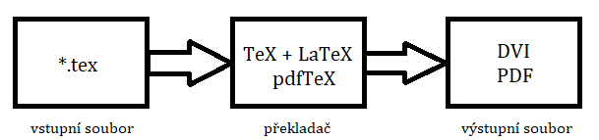

Obrázek 1: Zpracování TeXového souboru

**MiKTeX** je aktuální implementace TeXu/LaTeXu a souvisejících programů. Tato open source distribuce instaluje nejnovější verze balíků a umožňuje jejich rychlé použití. [3]

**TeXstudio** je ucelené sázecí prostředí pro tvorbu LaTeXových dokumentů. Zjednodušuje a zpříjemňuje tvorbu těchto dokumentů. Jedná se o open source produkt, který poskytuje své funkce velkému množství operačních systémů. [4]

## Použití šablony

Pro sazbu pomocí šablony doporučuji nainstalovat MiKTeX, TeXstudio (viz kapitola 2 Instalace) a stáhnout celou složku *LaTeX_Template*, jež obsahuje kompletní šablonu spolu s vytvořeným balíkem *monapack*. K dispozici je i složka *LaTeX_Task*, která obsahuje šablonu pro zadání maturitní práce.

# Instalace

Pro sazbu textu v systému LaTeX je potřeba nainstalovat sázecí prostředí (např. TeXstudio) společně s LaTeXovou distribucí, v našem případě s MiKTeXem. Na pořadí instalace distribuce a prostředí nezáleží. Je zcela libovolné, která instalace se aplikuje jako první v pořadí a která jako druhá.

## Instalace produktu TeXstudio

Na oficiálních stránkách texstudio.org je k dispozici ke stažení software TeXstudio. Při spuštění instalace se povolí, aby následující program provedl změny v počítači. Zvolí se cílové umístění, kam má být produkt TeXstudio nainstalován a klikne se na tlačítko Další. Vyberou se další úlohy, které mají být provedeny v průběhu instalace, a pokračuje se klepnutím na tlačítko Další.

Průvodce instalací je nyní připraven naistalovat produkt TeXstudio na počítač. Instalace se potvrdí klepnutím na tlačítko Instalovat. Po chvilce je instalace téměř u konce a zvolením možnosti Dokončit se spustí sázecí prostředí softwaru TeXstudio.

Pokud je nejprve nainstalováno TeXstudio před MiKTeXem, zobrazí se upozornění, že nebyla nalezena žádná LaTeXová distribuce. To znamená, že odpovídající příkazy nejsou nastaveny, a proto je nebude možné překládat do požadovaného výstupního formátu (např. PDF).

## Instalace sázecího systému MiKTeX

Po rozkliknutí políčka Download v horním panelu webových stránek miktex.org se vybere verze pro aktuálně používaný operační systém. Následným kliknutím na políčko Download se uloží soubor. Při spuštění instalace se povolí programu provedení změn v tomto počítači.

Je potřeba si pozorně přečíst všechny uvedené informace a zaškrtnout políčko *I accept the MiKTeX copying conditions*. Následně se zvolí tlačítko Další. Naskytne se možnost nainstalovat MiKTeX pro všechny uživatele nebo jen pro účet, který se aktuálně používá. Dále se vybere se umístění instalačního balíčku a opět se pokračuje stisknutím tlačítko Další.

Nyní se zvolí výchozí nastavení, které je preferováno (tato nastavení se dají dle potřeby kdykoliv změnit). První nastavení disponuje možností volby, zda se bude používat papír A4 nebo Letter (dopis). Druhé nastavení ovlivňuje instalaci chybějících balíčků. Volí se souhlas s automatickou instalací balíčků (*Yes*) či nikoliv (*No*) nebo se program vždy před instalací může nejprve zeptat (*Ask me first*). Po výběru se klikne na tlačítko Další.

Po pozorném přečtení informací se spustí instalace tlačítkem Start. Jakmile se rozbalí a uloží všechny soubory, instalace je u konce a klikne se na tlačítko Další. Pokud instalace proběhla úspěšně, stisknutím tlačítka Close se instalace ukončí.

# Prostředí TeXstudio

## Sazba v prostředí TeXstudio

Sazba v prostředí TeXstudia je velice intuitivní. Základní ovládání spočívá v psaní zdrojového textu do levé části programu a překládání tohoto textu tlačítkem *Sestavení a zobrazení* (viz obrázek 2). Jakmile dojde k vysázení textu, náhled výsledného dokumentu lze spatřit v pravé části programu.

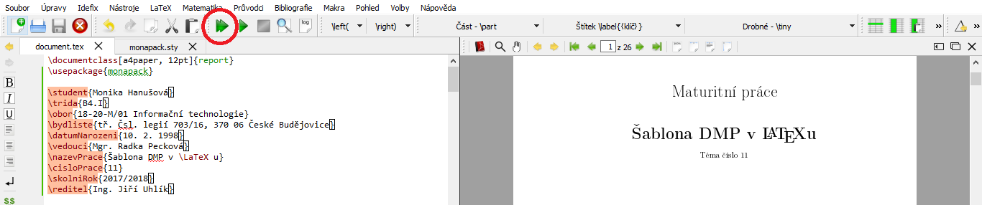

Obrázek 2: Prostředí TeXstudia

## Český slovník

Česká slova jsou podtrhávána červeně a jsou označena za chybná. To se dá napravit implementací českého slovníku, jež je umístěn ve složce *LaTeX_Template* spolu se šablonou. Aktuálně používaný slovník se nalezne v dolní liště TeXstudia.

Pro importaci českého slovníku se klikne na záložku *Volby – Nastavit TeXstudio*. V tomto nastavení se vybere položka *Přezkoušení jazyka* a zvolí se tlačítko *Zavést slovník*. Poté je potřeba vybrat umístění souboru a potvrdit tlačítkem *Otevřít*. Posledním krokem je zvolení *cz_CZ* v nabídce *Výchozí jazyk* (viz obrázek 3).

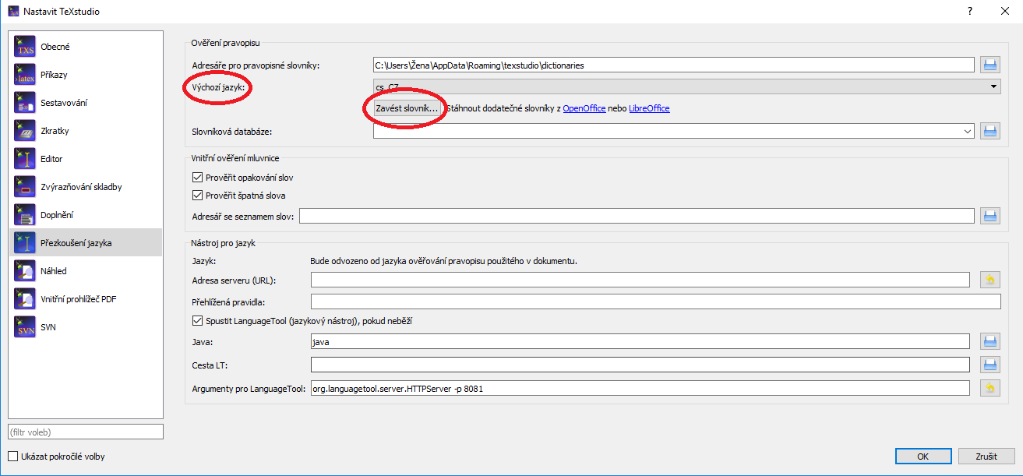

Obrázek 3: Zavedení slovníku

# Manuál (Návod k použití šablony)

## Struktura šablony

Příkaz *\documentclass[a4paper, 12pt]{report}* na začátku dokumentu slouží k určení všeobecných charakteristik tzv. tříd. Nepovinný parametr (v hranatých závorkách) optimalizuje sazbu na velikost papíru A4 a základní velikost písma stanovuje na 12 bodů. Povinný parametr (ve složených závorkách) specifikuje třídu dokumentu *report*, která je určena pro přípravu rozsáhlejších dokumentů.

Příkaz *\usepackage{monapack}* zajišťuje zavedení balíku (stylu) vytvořeného pro psaní DPM. Tento balík je nazván *monapack* a obsahuje zdrojový text makrojazyka TeXu.

Pomocí následujících příkazů se definují základní informace o autorovi a o maturitní práci. Tyto hodnoty jsou následně využity při generaci titulní strany, licenční smlouvy i zadání.

\student{Jméno Příjmení}

\trida{Třída}

\obor{Kód oboru Název oboru}

\bydliste{Adresa bydliště}

\datumNarozeni{Datum narození}

\vedouci{Titul, jméno a příjmení}

\nazevPrace{Název práce}

\cisloPrace{Číslo}

\skolniRok{Školní rok}

\reditel{Titul, jméno a příjmení}

Praktický příklad:

\student{Monika Hanušová}

\trida{B4.I}

\obor{18-20-M/01 Informační technologie}

\bydliste{tř. Čsl. legií 703/16, 370 06 České Budějovice}

\datumNarozeni{10. 2. 1998}

\vedouci{Mgr. Radka Pecková}

\nazevPrace{Šablona DMP v \LaTeX u}

\cisloPrace{11}

\skolniRok{2017/2018}

\reditel{Ing. Jiří Uhlík}

Součástí šablony jsou předepsané příkazy, jež v sobě obsahují nadefinované instrukce pro vzhled stránky a další informace. Příkazy *\zacatek* a *\konec* určují začátek a konec dokumentace.

Pro vygenerování titulní stránky se použije příkaz *\titulniStrana* a licenční smlouva se vygenerujete příkazem *\licencniSmlouva{Datum odevzdání}*. První parametr „Datum odevzdání“ určuje datum, kdy je fyzicky odevzdávána maturitní práce.

Za každý z následujících příkazů se vždy umístí příslušný text:

\anotace Vlastní text anotace

\annotation Vlastní text anotace v anglickém jazyce

\podekovani Vlastní text poděkování

Příkaz *\obsah* vygeneruje obsah, *\seznamTabulek* vygeneruje seznam tabulek a seznam obrázků se vygeneruje pomocí *\seznamObrazku*. Tyto příkazy již neobsahují žádné povinné ani nepovinné parametry. O tvorbě příloh a literatury se dozvíte v dalších kapitolách, viz kapitola 4.10 a 4.11.

## Zadání

Zadání maturitní práce se vygeneruje příkazem \zadani{termín odevzdání}{zadání}{originalita a vhodnost řešení}{funkčnost řešení}{hrazení nákladů}{práce je majetkem}{datum podepsání}.

Parametr 2 až 4 jsou bodové seznamy, jež se vytvoří pomocí příkazu *\bod* a vložením textu bezprostředně za tento příkaz. Pokračuje se stejným způsobem se všemi body. Pátý parametr dokončuje větu „Náklady na materiál bude hradit…“. Do parametru se vepíše jedna z těchto variant: škola/firma/žák. Šestý parametr dokončuje větu: „Funkční vzorek bude majetkem…“. Do parametru se použije jedna z těchto variant: školy/firmy/žáka.

Zadání je vytvořeno i jako samostatný soubor *LaTeX_task* z důvodu potřeby samostatného souboru již dříve než je psána samotná dokumentace. Po vytisknutí dokumentace je vhodné vyměnit část obsahující zadání za již potvrzené zadání.

## Kapitoly a podkapitoly

K rozdělení textu do jednotlivých úrovní slouží kapitoly a podkapitoly. Jsou připraveny celkem čtyři úrovně, jež lze využít:

\kapitola{název kapitoly aneb nadpis 1. úrovně}

\podkapitola{název podkapitoly aneb nadpis 2. úrovně}

\podpodkapitola{název podpodkapitoly aneb nadpis 3. úrovně}

\podpodpodkapitola{název podpodpodkapitoly aneb nadpis 4. úrovně}

Praktický příklad:

\kapitola{Úvod}

\podkapitola{Téma}

\podpodkapitola{Řešení}

\podpodpodkapitola{Problematika}

Po vysázení:

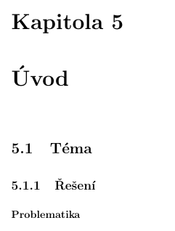

Obrázek 4: Kapitoly

## Psaní textu

### Ukončení odstavce

Pro ukončení odstavce je třeba na konec textu přidat dvě zpětná lomítka\\. Další text již bude umístěn na nové řádce.

### Nová strana

Šablona sama rozmisťuje strany dle normy. Je-li potřeba i tak vynutit novou stranu, použije se následující příkaz *\novastrana.*

### Nedělitelná mezera

Na konci řádku by se dle typografických pravidel nemělo objevit jedno písmeno či předložka. Používáme proto nedělitelnou mezeru. Ta se v sázecím prostředí LaTeX píše tildou neboli vlnovkou ~ (pravý alt + +).

### Uvozovky

Pro umístění textu mezi uvozovky se použije příkaz *\uv{text v uvozovkách}*.

### Pomlčky

V LaTeXu se rozlišuje krátká pomlčka tzv. spojovník, normální pomlčka, dlouhá pomlčka tzv. rozdělovník a matematické mínus.

Tabulka 1: Pomlčky

|  |  |  |  |  |
| --- | --- | --- | --- | --- |
| Význam | Spojovník | Pomlčka | Rozdělovník | Mat. mínus |
| Zápis | - | -- | --- | $-$ |

### Speciální znaky

Pro psaní speciálních znaků v textu, jež by mohly ovlivnit kód, se před ně vloží zpětné lomítko \. Jedná se například o #, $ a další.

### Komentáře

Pro psaní komentáře se umístí na začátek řádku procento *%.* Text za procentem se poté nevysází do výsledného dokumentu.

### Řezy písma

Pro zvýraznění textu lze využít různé řezy písma. Pro programové kódy, názvy složek a další se hodí strojopis *\strojopis{text}* a pro kapitálky se použije příkaz *\kapitalky{text}*. Pro zdůraznění informace v textu lze vyzkoušet kurzívu *\kurziva{text}*, tučné písmo *\tucne{text}* nebo zvýraznění *\zvyraznit{text}*. Zvýraznění LaTeX provádí zvolením dostatečně odlišného řezu písma. Je-li okolní text (nezvýrazněný) sázen patkově, pak je zvýrazněný text sázen kurzívou a podobně.

## Seznamy

### Číslovaný seznam

Číslovaný seznam se vytvoří příkazem *\cislseznam{\bod text \bod text2…}*. Pro jednotlivé položky seznamu se do povinného parametru (složených závorek) vloží *\bod*, za který se umístí text 1. bodu. Takto se pokračuje s libovolným počtem položek.

Praktický příklad:

\cislseznam{

\bod základní deska

\bod grafická karta

\bod procesor

\bod hard disk

\bod zvuková karta

\bod paměti

}

Po vysázení:

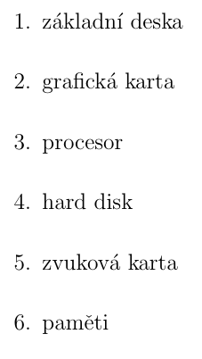

Obrázek 5: Číslovaný seznam

### Nečíslovaný seznam

Obdobným způsobem jako číslovaný seznam lze vytvořit nečíslovaný (bodový) seznam s použitím příkazu *\bodseznam{\bod text \bod text2}*.

Praktický příklad:

\bodseznam{

\bod základní deska

\bod grafická karta

\bod procesor

\bod hard disk

\bod zvuková karta

\bod paměti

}

Po vysázení:

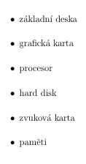

Obrázek 6: Bodový seznam

### Popisový seznam

U popisového seznamu je místo bodu použita tzv. položka. Položka *\polozka* se skládá ze dvou povinných parametrů. První parametr se vysází tučným písmem a druhý ji doplňuje klasickým textem. Pro vytvoření popisového seznamu se použije následující příkaz: *\popisseznam{\polozka{tučný text}{klasický text}}*.

Praktický příklad:

\popisseznam{

\polozka {základní deska}{základní hardware většiny počítačů}

\polozka {grafická karta}{součást počítače, jejímž úkolem je vytvářet grafický výstup na monitoru}

\polozka {procesor}{základní elektronická součást, která umí vykonávat strojové instrukce}

}

Po vysázení:

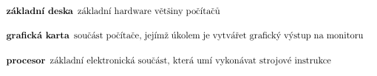

Obrázek 7: Popisový seznam

## Stromová struktura

Pro tvorbu stromové struktury slouží příkaz *\strom{}*. Každá úroveň stromu se napíše do hranatých závorek a každá další se vnoří opět do hranatých závorek následujícím způsobem:

\strom{

[1. úroveň

[1.1 úroveň]

[1.2 úroveň

[1.2.1 úroveň]

]

]

}

Praktický příklad:

\strom{

[Strom

[Větvička]

[Lísteček

[Zelený]

[Oranžový]

[Žlutý]

]

]

}

Po vysázení:

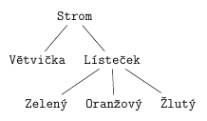

Obrázek 8: Stromová struktura

## Tabulky

### Klasická tabulka

Příkaz:

\tab{nazevTabulky}{Popisek k tabulce}{|c|c|}{

\cara

prvek & prvek\\

\cara

prvek & prvek\\

\cara

}

Pro tvorbu libovolné tabulky se do prvního povinného parametru příkazu *\tab* vloží vlastní jedinečný název tabulky. Pomocí tohoto názvu se bude možno v textu odhazovat na tabulku díky příkazu *\viztab{nazevTabulky}*, umístěnému bezprostředně do textu. Druhý parametr určuje popisek, jež se zobrazí pod tabulkou.

Do třetího povinného parametru se vkládají následující hodnoty. Písmena *c*, *r*, *l* znázorňují umístění textu v jednotlivých sloupcích tabulky, kde *c*značí zarovnání na střed, *r* zarovnání vpravo a *l* zarovnání vlevo. Pomocí svislice *|* se určí, mezi kterými sloupci bude vysázena vertikální čára.

Do čtvrtého povinného parametru se již vloží samotná tabulka. Jednotlivé buňky se od sebe oddělí pomocí znaku ampersand *&* a celý řádek buněk se zakončí dvěma zpětnými lomítky *\*, čímž bude ihned možno začít nový řádek buněk. Pro vytvoření horizontální čáry mezi řádky se použije příkaz *\cara*.

Praktický příklad:

\tab{knihy}{Seznam knih a autorů}{|c|c|}{

\cara

kniha & autor\\

\cara

1984 & George Orwell\\

Farma zvířat & George Orwell\\

\cara

}

Po vysázení:

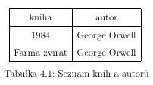

Obrázek 9: Klasická tabulka

### Profesionální tabulka

Profesionální tabulka se hodí pro dokumentace a od obyčejné liší tím, že obsahuje defaultně tři hlavní vodorovné čáry, kde dvě z nich jsou hlavní (čáry označující začátek a konec jsou širší). Pro sazbu se použije příkaz *\tabulka* s povinnými parametry. Na tabulku je též možno odkazovat v textu stejným způsobem jako u klasické tabulky a to pomocí příkazu *\viztab{nazevTabulky}*.

Příkaz:

\tabulka{nazevTabulky}{Popisek k tabulce}

{prvek & prvek\\}

{prvek & prvek \\

prvek & prvek}

Praktický příklad:

\tabulka{latky}{Látky a jejich charakteristika}

{Látka & Skupenství & Popis\\}

{Voda & kapalina & bez chuti, bez zápachu\\

Brom & kapalina & červenohnědý, dýmavý, vysoce toxický\\}

Po vysázení:

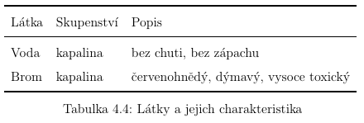

Obrázek 10: Profesionální tabulka

## Obrázek

Obrázek se vloží do složky s názvem *images* umístěné ve složce s dokumentem. Pro vložení obrázku se použije příkaz *\obrazek{nazevObrazku}{popisek pod obrázkem}{šířka obrázku s jednotkou}{název souboru}*.

Na obrázek je samozřejmě stejně jako na tabulku či citaci možno odkazovat v textu. Použije se příkaz *\viz{nazevObrazku}*, který vytvoří odkaz na obrázek ve formátu, viz obr. 1.1.

Praktický příklad:

\obrazek{logoSkoly}{Logo školy}{3cm}{logo}

Po vysázení:



Obrázek 11: Obrázek

## Matematický zápis

Matematický zápis se píše mezi dva znaky dolarů *$ $*. Zápis na více řádků se provede příkazem *\vzorec{ }*, kde se do povinného parametru vepíše daný vzorec. Každý řádek se ukončí klasicky pomocí dvou zpětných lomítek *\*. Je-li potřeba zarovnat jednotlivé řádky podle kteréhokoli znaku, na každém řádku se vloží mezi dva ampersandy (př. *&=&*).

Pro automatickou velikost závorek, jež se přizpůsobí velikosti vzorce, se pro levou závorku použije *\leva(* a pro pravou závorku *\prava)*. Závorky lze do sebe vnořovat.

Zlomek: \zlomek{čitatel}{jmenovatel}

Dolní index: _{dolní index}

Horní index: ^{horní index}

Matice (prvky oddělit znakem *&* a řádky *\*): \matice{}

Šipka směřující vpravo: *\sipka*

Vložení textu do vzorce: *\text{text}*

Další možnosti zápisů:

Odmocnina: \sqrt[n]{vzorec pod n-tou odmocninou}

Suma: \sum_{spodní index}^{horní index}

Limita: \lim_{definovaní meze}{vzorec pro limitu}

Integrál: *\int_od^do*

Praktický příklad:

\vzorec{

1+2&=&3\\

B_{1}&=&\sum_{i=1}^N m_i \leva[ x^i_2 \leva( \omega_1 x^i_2 - \omega_2 x^i_1 \prava) - x^i_3 \leva( \omega_3 x^i_1 - \omega_1 x^i_3 \prava) \prava]\\ }

Po vysázení:

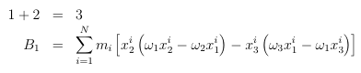

Obrázek 12: Matematický zápis

Další funkce a symboly naleznete v přílohách.

## Přílohy

Příkaz *\prilohy* vytvoří přílohy označené písmeny dle abecedy. Do povinného parametru se vkládají přílohy stejným způsobem, jakoby šlo o kapitoly (viz 4.3 Kapitoly a podkapitoly).

\prilohy{

\kapitola{název přílohy1}

\kapitola{název přílohy2}

}

## Citace a použitá literatura

Pro dokumentaci je použita citace dle ISO 690 formou číselných odkazů. Pro uvedení odkazu na citaci je potřeba vložit bezprostředně za text příkaz *\citace{nazevCitace}*. Do povinného parametru se uvede libovolně zvolený název citace. Tento název bude jednoznačnou identifikací citace pro celý dokument a bude se na ni odkazovat v seznamu literatury.

Na konci dokumentu je uveden příkaz *\literatura{seznam literatury}*, jež započne seznam použitých zdrojů (citací, literatury). V povinném parametru se definuje konkrétní seznam, který se vytvoří z následujících příkazů.

Citace pro knihu:

\kniha{nazevCitace}{Příjmení autora}{Jméno autora}

{Název knihy}{Místo vydání}{Nakladatelství}{Rok}{ISBN}

Citace pro kvalifikační práci:

\kvalifikacniprace{nazevCitace}{Příjmení autora}

{Jméno autora}{Název práce}{Místo}{Rok}{Druh práce}

{Univerzita, Fakulta, Katedra}{Vedoucí diplomové práce jméno}

Vysvětlivky: druh práce – např: Bakalářská práce, Diplomová práce

Citace pro URL adresu:

\url{nazevCitace}{Název stránek}{Titulek}{Stránky}{Rok}

{Datum}{URL odkaz}

Vysvětlivky: datum – datum, kdy se cituje; použije se libovolný datum ve formátu RRRR-MM-DD nebo se využije příkaz *\dnes*

Praktický příklad:

\literatura{

\kniha{princ}{saint-exupéry}{Antoine~de}{Malý princ}{Praha}{Státní nakladatelství dětské knihy}{1966}{587665858}

\kniha{zaklety}{Niffenegger}{Audrey}{Zakletý v čase}

{Praha}{Argo}{2009}{978-80-257-0222-2}

\kvalifikacniprace{diplomka}{Knotek}{Pavel}{Kultura jako péče o duši}{Praha}{1999}{Diplomová práce}{Karlova Univerzita, Filozofická fakulta, Katedra andragogiky}{Vedoucí diplomové práce Zdeněk Kratochvíl}

\url{adresa}{Westcom}{O nás}{Webnode.cz}{2018}{\dnes}

{http://www.webnode.cz/o-nas/}

}

Po vysázení:

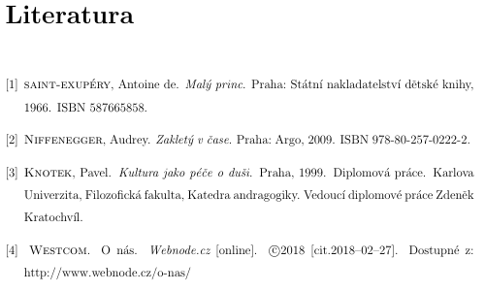

Obrázek 13: Literatura

# Závěr

Šablona DMP je šablona speciálně pro psaní dokumentace maturitní práce v sázecím systému LaTeX. Je určena pro studenty SPŠ a VOŠ Písek. Řeší typografii i estetičnost a jejím hlavním kladem je zjednodušení tvorby dokumentace k maturitní práci pro budoucí studenty.

Hlavní součástí práce je i připojený doplňující styl tzv. balík *monapack*. Tento styl je zdrojový text makrojazyka TeXu uložený v souboru. *Monapack* připojuje další potřebné balíky pro správné dělení slov, pro vstupní kódování textu UTF-8 (zahrnuje i česká diakritická písmena), pro výstupní kódování (např. označování slov v PDF výstupu nebo dělení slov s diakritikou) a pro vkládání grafických obrázků. Dále zahrnuje balík pro úpravu okrajů stránky a zahrnuje i balík usnadňující změny stylů záhlaví sekcí a později definuje úpravu stylů sekcí vhodně vzhledem k okrajům stránky.

Aby byl dodržen správný vzhled normostrany, balík *monapack* redefinuje původní příkaz pro řádkování a stanovuje ho na řádkování 1,5. Obsahuje definici příkazu pro rychlé a automatické vygenerování titulní strany, zadání, licenční smlouvy i příkazy pro tvorbu použité literatury. Zahrnuje příkaz pro tvorbu stromové struktury a připojuje i potřebný balík.

V šabloně je nadefinováno správné číslování stran a to od první kapitoly až po poslední stránku. První strana, jež je číslovaná, je označena číslem příslušným k předchozímu počtu stránek, tj. zahrnuje do počtu titulní stranu, zadání, licenční smlouvu, anotaci, poděkování i obsah.

Nejpotřebnější příkazy jsou přejmenovány do českého jazyka pro snadnější a přívětivější ovladatelnost i pro studenty, kteří neovládají angličtinu či nikdy nepracovali s žádnou distribucí TeXu. Jsou to například příkazy pro formátování textů, pro generaci obsahu, pro tvorbu seznamů, pro úpravu stylů textu, pro vkládání obrázků, tabulek a referencí.

Součástí dokumentace je podrobný manuál, který obsahuje návod pro použití šablony a seznam všech potřebných informací k jejímu použití.

Jako výstup je tato maturitní dokumentace zpracována ve dvou vyhotoveních. První vyhotovení je napsané dle metodického pokynu SPŠ a VOŠ Písek v MS Word. Druhé vyhotovení je vysázeno v šabloně vytvořené v LaTeXu a ověřuje tím funkčnost celé šablony a poskytuje možnost srovnání obou výsledných prací.

# Seznam tabulek

Tabulka 1: Pomlčky 20

# Seznam obrázků

Obrázek 1: Zpracování TeXového souboru 12

Obrázek 2: Prostředí TeXstudia 15

Obrázek 3: Zavedení slovníku 15

Obrázek 4: Kapitoly 19

Obrázek 5: Číslovaný seznam 21

Obrázek 6: Bodový seznam 22

Obrázek 7: Popisový seznam 23

Obrázek 8: Stromová struktura 24

Obrázek 9: Klasická tabulka 26

Obrázek 10: Profesionální tabulka 27

Obrázek 11: Obrázek 27

Obrázek 12: Matematický zápis 29

Obrázek 13: Literatura 31

Obrázek 14: Seznam příkazů – info o práci 36

Obrázek 15: Seznam příkazů 1 37

Obrázek 16: Seznam příkazů 2 38

Obrázek 17: Seznam příkazů 3 39

Obrázek 18: Seznam příkazů 4 40

Obrázek 19: Matematické funkce 40

Obrázek 20: Řecká abeceda 41

Obrázek 21: Symboly 41

# **Přílohy**

Příloha 1: Vytvořené příkazy

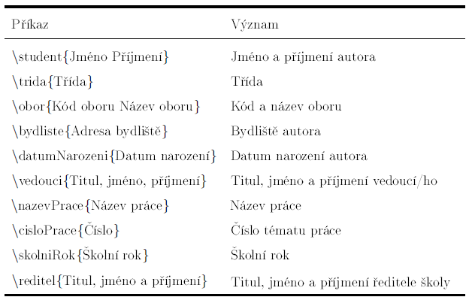

Obrázek 14: Seznam příkazů – info o práci

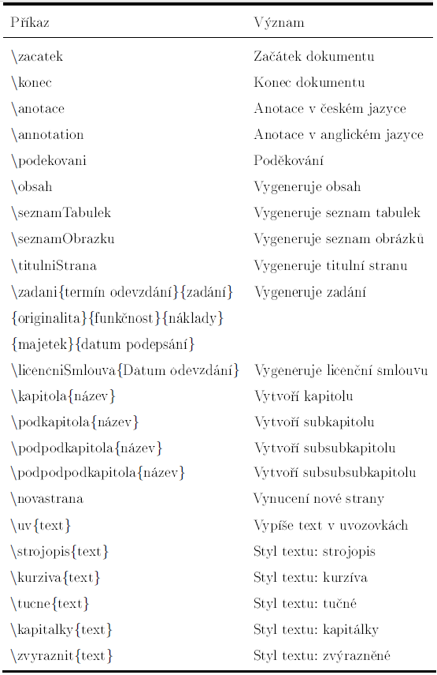

Obrázek 15: Seznam příkazů 1

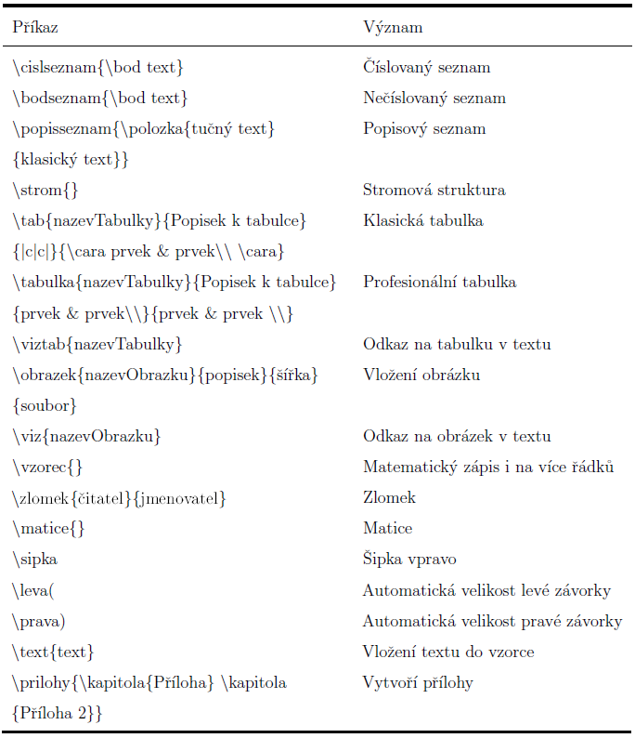

Obrázek 16: Seznam příkazů 2

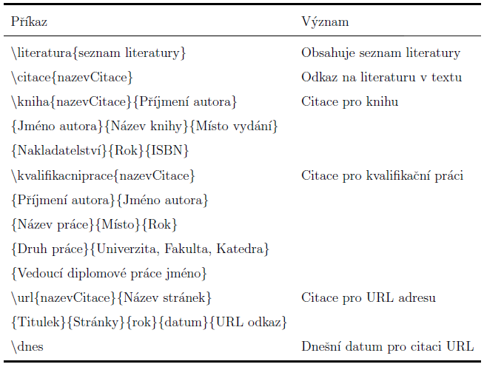

Obrázek 17: Seznam příkazů 3

Příloha 2: Užitečné příkazy a funkce

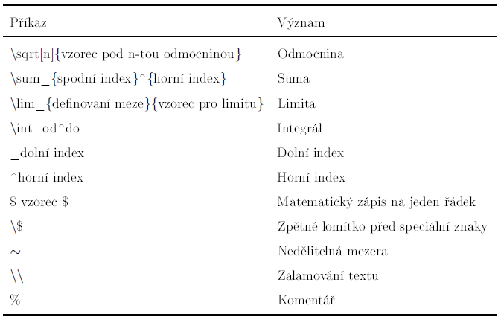

Obrázek 18: Seznam příkazů 4

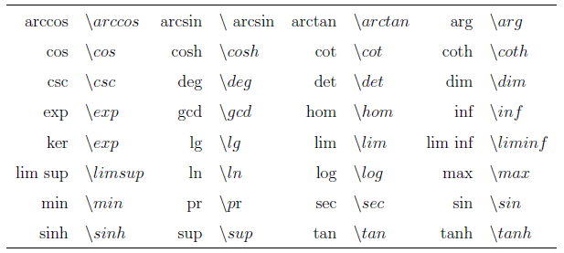

Obrázek 19: Matematické funkce

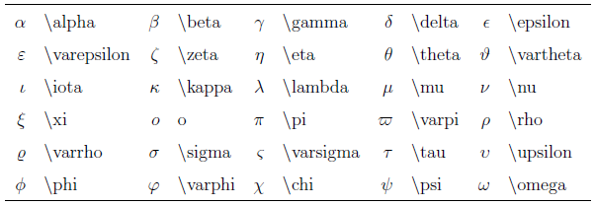

Obrázek 20: Řecká abeceda

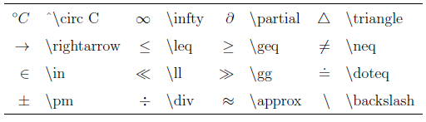

Obrázek 21: Symboly

# Literatura

[1] PALA, Karel. *Úvod do systému LaTeX*. Praha: Ediční středisko ČVUT, Praha 6, Zíkova 4, 1990. ISBN 80-01-00395-7.

[2] BOJKO, Pavel. *Problematika sazby odborného textu v prostředí LaTeX*. České Budějovice, 2011. Bakalářská práce. Jihočeská univerzita v Českých Budějovicích, Přírodovědecká fakulta. Vedoucí bakalářské práce RNDr. Vítězslav Straňák, Ph.D.

[3] MIKTEXORG. About MiKTeX. *miktex.org* [online]. ©2018 [cit.2018-02-28]. Dostupné z: https://miktex.org/about

[4] TEXSTUDIO. Welcome to TeXstudio. *texstudio.org* [online]. ©2018 [cit.2018-03-01]. Dostupné z: https://www.texstudio.org/